ESP32-C3与ESP8266常见AT指令的区别

目录
ESP32-C3与ESP8266常见AT指令的区别 1
1. 简介： 2
2. AT+GMR：查看版本信息 2
3. 查询设备的 Wi-Fi 模式 2
4. 扫描当前可用的 AP 2
5. 连接AP 4
bssid可选 4
6. 查询连接的AP信息 5
ESP32指令和回复如下： 5
7. 查询IP地址 5
AT+CIPSTA_CUR? 6
回复和ESP32类似。 6
ESP32指令和回复如下： 6
8. 设置IP地址 6
ESP32指令： 6
9. 设置动态IP 7
不通用 7
ESP8266指令： 7
AT+CWDHCP_DEF=1,1 7
ESP32指令： 7
AT+CWDHCP=1,1 7

- 简介：
本文主要介绍WIFI模块在代码中使用时，两种模块的命令区别，以便于做模块的适配开发。
以下用通用代指两种模块中共用。
- AT+GMR：查看版本信息
通用
指令：AT+GMR\r\n

8266回复的信息中包含“8266”字样。
ESP32回复如下：
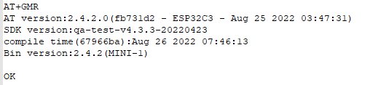

- 查询设备的 Wi-Fi 模式
通用
指令：AT+CWMODE?\r\n

回复：
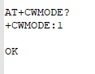
参数说明：
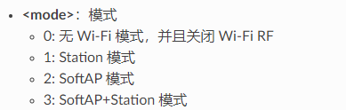
- 扫描当前可用的 AP
通用
指令：AT+CWLAP\r\n

回复的参数不一样：

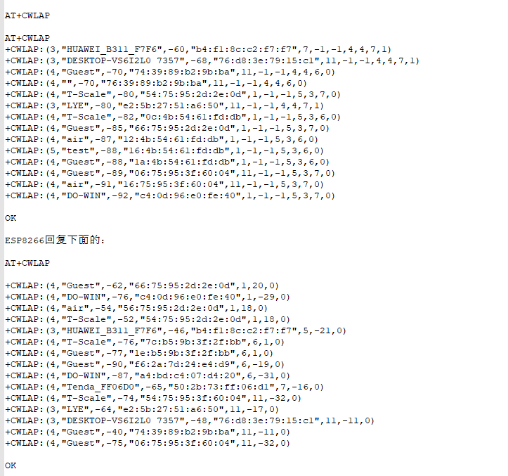

ESP32回复的参数：
+CWLAP:(<ecn>,<ssid>,<rssi>,<mac>,<channel>,<freq_offset>,<freqcal_val>,<pairwise_cipher>,<group_cipher>,<bgn>,<wps>)
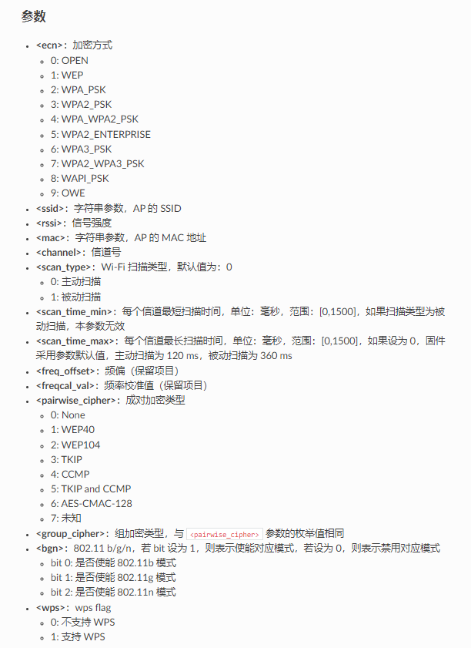

- 连接AP
不通用

ESP8266 WIFI可存储型连接AP指令
AT+CWJAP_DEF=[<ssid>],[<pwd>][,<bssid>]

bssid可选
8266指令实例：
AT+CWJAP_DEF="HUAWEI_B311_F7F6","12345678"
回复：

OK

ESP32指令实例：
AT+CWJAP="HUAWEI_B311_F7F6","12345678"
回复：
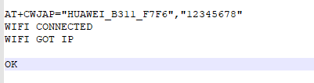
- 查询连接的AP信息

不通用

ESP8266 问AP信息指令和回复如下：

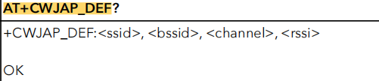

ESP32指令和回复如下：
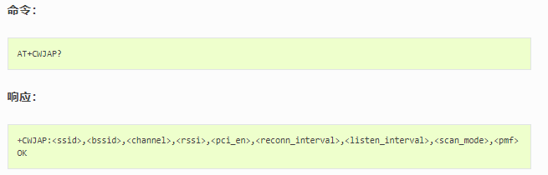

- 查询IP地址

不通用

ESP8266指令：

AT+CIPSTA_CUR?

回复和ESP32类似。

ESP32指令和回复如下：
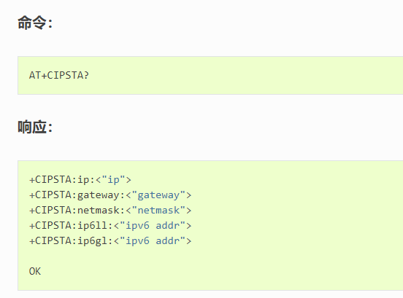
- 设置IP地址
不通用

ESP8266指令：
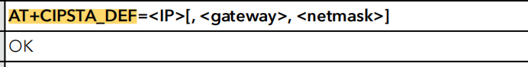

ESP32指令：
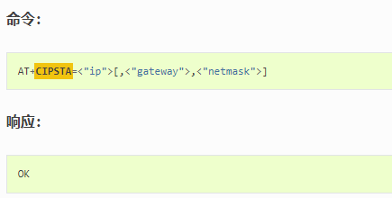

- 设置动态IP

不通用

ESP8266指令：

AT+CWDHCP_DEF=1,1

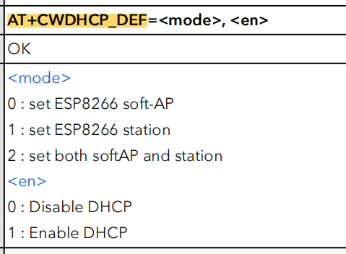

ESP32指令：

AT+CWDHCP=1,1
